FORMAT LAPORAN PAKTIKUM DASAR PEMROGRAMAN

*\*FILE NAME =ABSEN_NAMA _KELAS _MINGGU-1*

*\*minggu menyesuaikan minggu ke berapa\**

**2. 1 Percobaan 1**

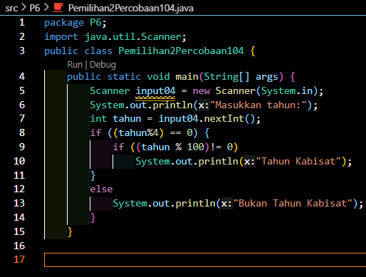

**

**Pertanyaan :**

1. *Bagaimana outputnya ketika diberikan input tahun 2100 ? Jelaskan! Bagaimana agar output sesuai dengan ketentuan (Tahun 2100 bukan tahun kabisat*

*Jika diberikan tahun 2100 maka tidak menghasilkan program*

*Jika diinputkan maka tidak menghasilkan output dikarenakan merupakan kelipatan seratus . Oleh karena ditambahi else agar mengeluarkan output yang di progam.*

1. *Modifikasi program sesuai jawaban no 1 !­*

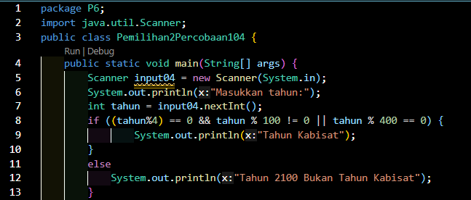

**

1. *Push dan commit hasil modifikasi anda ke repository !*
2. *Tahun 2000 adalah kelipatan 4 dan kelipatan 100, tetapi tahun 2000 merupakan tahun kabisat, ketentuan tambahan (pengecualian) adalah ketika tahun kelipatan 100 dan juga kelipatan 400 maka tahun tersebut merupakan tahun kabisat. Modifikasi program untuk menyesuaikan ketentuan tersebut ! (selesaikan tanpa menggunakan operator logika)*

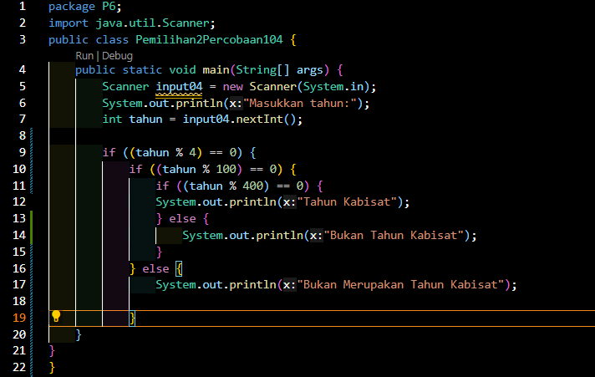

**

1. *Push dan commit hasil modifikasi anda ke repository !*

**2.2 Percobaan 2**

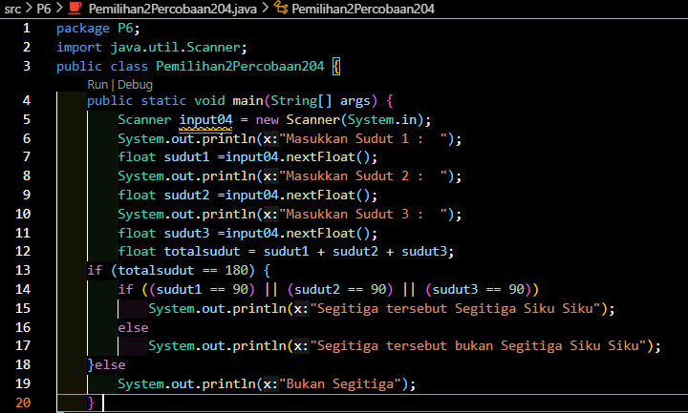

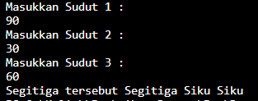

**Pertanyaan :**

1. *Jenis bangun datar segitiga selain segitiga siku-siku terdapat segitiga sama sisi, segitiga sama kaki dan segitiga sembarang. Modifikasi program tersebut untuk dapat mengeluarkan output jenis segitiga yang lain (selain segitiga siku-siku). Silahkan menggunakan operator logika untuk menghubungkan multi kondisi.*

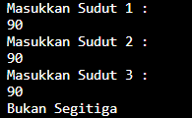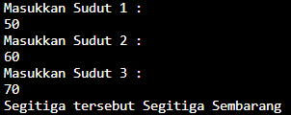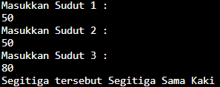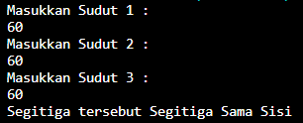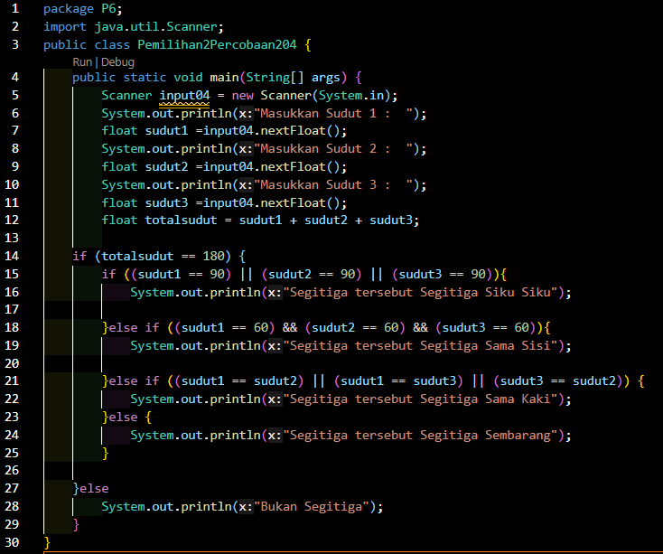

1. *Push dan commit hasil modifikasi anda ke repository !*
   1. **Percobaan 3**

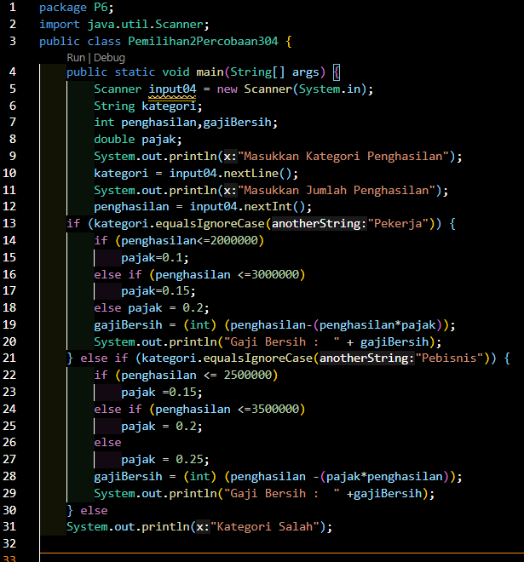

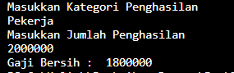

**Pertanyaan**

1. *Jelaskan fungsi dari (int) pada sintaks gajiBersih = (int) (penghasilan (penghasilan * pajak));*

*Fungsi “int” pada sintaks gajiBersih adalah untuk casting hasil gajiBersih menjadi type data Integer.*

1. *Jalankan program dengan memasukkan kategori = PEBISNIS dan penghasilan = 2000000. Amati apa yang terjadi! Apa kegunaan dari equalsIgnoreCase***?**

*equalsIgnorecase digunakan untuk membandingkan string pada saat input program tanpa memperdulikan huruf besar atau kecil.*

1. *Ubah equalsIgnoreCase menjadi equals, kemudian jalankan program dengan memasukkan kategori = PEBISNIS dan penghasilan = 2000000. Amati apa yang terjadi! Mengapa hasilnya demikian? Apa kegunaan dari equals?*

*Kegunaannya ialah untuk membaca kategori yang di input dan harus sesuai dengan yang dibuat di program . Equals sensitive tidak dapat menjalankan program jika tidak sesuai dengan program yang dibuat.*

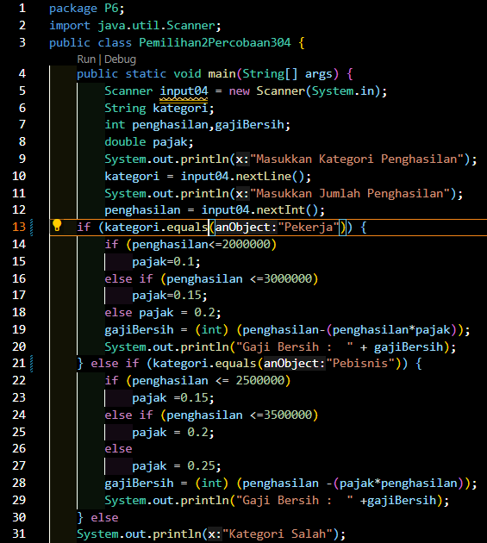

**Tugas**

**Buatlah kode program berdasarkan flowchart yang telah dibuat pada Tugas pertemuan 6 Matakuliah Dasar Pemrograman terkait Project ! Push dan commit hasil kode program anda ke repository project Anda!**

**Catatan : tugas hanya boleh menerapkan materi dari pertemuan 1 hingga pertemuan 6**

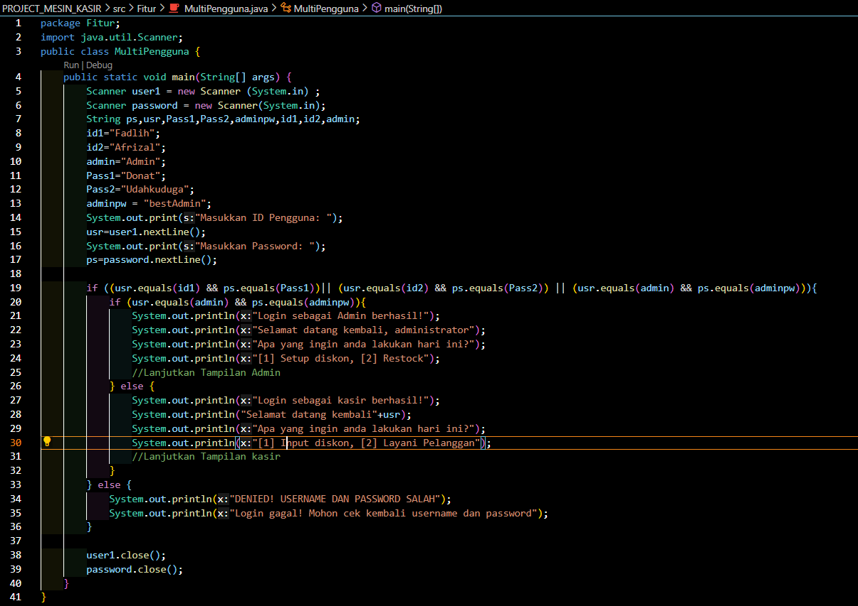

**Link Repository Praktikum Daspro :** [**https://github.com/Fadlihh/PrakDaspro_1G_04.git**](https://github.com/Fadlihh/PrakDaspro_1G_04.git)

**Link Repository Proyek Mesin Kasir:**

[**https://github.com/FandyHanz/Project_Mesin_Kasir_1G_KEL10.git**](https://github.com/FandyHanz/Project_Mesin_Kasir_1G_KEL10.git)